**ĐẠI HỌC QUỐC GIA THÀNH PHỐ HỒ CHÍ MINH**

**TRƯỜNG ĐẠI HỌC CÔNG NGHỆ THÔNG TIN**

**KHOA CÔNG NGHỆ PHẦN MỀM**

-----🙚🙘🕮🙚🙘-----

**BÁO CÁO ĐỒ ÁN MÔN HỌC**

**LẬP TRÌNH TRÊN THIẾT BỊ DI ĐỘNG**

**Đề tài: Chia sẻ chuyến đi - Motoshare**

*Giảng viên hướng dẫn:*

***Ths. Huỳnh Tuấn Anh***

*Nhóm thực hiện:*

*Nguyễn Bảo Duy 15520161*

*Lê Minh Tuấn 15520968*

*Nguyễn Anh Tuấn 15520970*

*Võ Sĩ Vai 15520999*

TPHCM, Tháng 12 năm 2018

**NHẬN XÉT CỦA GIÁO VIÊN HƯỚNG DẪN**

………………………………………………………………………………………………………………………………………………………………………………………………………………………………………………………………………………………………………………………………………………………………………………………………………………………………………………………………………………………………………………………………………………………………………………………………………………………………………………………………………………………………………………………………………………………………………………………………………………………………………………………………………………………………………………………………………………………………………………………………………………………………………………………………………………………………………………………………………………………………………………………………………………………………………………………………………………………………………………………………………………………………………………………………………………………………………………………………………………………………………………………………………………………………………………………………………………………………………………………………………………………………………………………………………………………………………………………………………………………………………………………………………………………………………………………………………………………………………………………………………………………………………………………………………………………………………………………………………………………………………………………………………………………………………………………………………………………………………………………………………………………………………………

*.………..,ngày……...tháng…..…năm 2018*

**Người nhận xét**

**LỜI CẢM ƠN**

Để hoàn thành được đề tài này, nhóm xin chân thành cảm ơn thầy Huỳnh Tuấn Anh đã tận tình hướng dẫn và giảng dạy trong suốt quá trình học tập môn học Lập trình trên thiết bị di động. Môn lập trình trên thiết bị di động cung cấp các kiến thức, nền tảng của thiết bị di động, các kỹ năng và hướng tiếp cận chuyên sâu trong xây dựng các ứng dụng trên thiết bị di động. Môn học còn cung cấp cho chúng em các kiến thức về những công nghệ mới đang được sử dụng để phát triển ứng dụng đa nền tảng trên di động.

Nhóm gửi lời cảm ơn đến thầy vì những bài học cũng như những kinh nghiệm được thầy chia sẻ, hướng dẫn tại các buổi học, đó là những kinh nghiệm quý báu, không những giúp nhóm hoàn thành tốt đồ án môn học mà còn hỗ trợ cho tương lai sau này.

Mặc dù nhóm đã cố gắng để hoàn thành đồ án này một cách hoàn chỉnh nhất, nhưng với những hạn chế về kinh nghiệm và kiến thức nên sẽ không thể tránh khỏi những thiếu sót mà bản thân chưa nhận thấy được. Nhóm rất mong được sự góp ý và đánh giá của quý thầy để có thể hoàn chỉnh đề tài này hơn.

***Nhóm xin trân trọng cảm ơn thầy!***

Mục lục

1. Giới thiệu đề tài: 5

2. Phân tích yêu cầu: 6

2.1. *Yêu cầu sơ bộ:* 6

*2.2.* *Yêu cầu chức năng* 6

*2.3.* *Yêu cầu phi chức năng* 7

3. Kiến trúc phần mềm 8

3.1. Công nghệ sử dụng: 8

*3.1.1. React Native* 8

*3.1.2. Flux:* 8

*3.1.3. ReduxJS:* 9

*3.1.4. React Native Map:* 10

*3.1.5. Mlab (MongoDB):* 10

3.2. Thiết kế xử lí: Sử dụng sơ đồ luồng dữ liệu DFD 11

3.3. Cơ sở dữ liệu: 17

3.3.1. Bảng Bookings 17

3.3.2. Bảng Users 19

3.4. Giao diện 20

*3.4.1. Màn hình Splash:* Hiển thị khi khởi động ứng dụng 20

*3.4.2. Màn hình giới thiệu:* 20

*3.4.3. Màn hình đăng nhập:* 22

*3.4.4. Màn hình đăng ký:* 22

*3.4.5. Màn hình hiển thị Map:* 23

*3.4.6. Màn hình đặt lịch:* 23

*3.4.7. Màn hình chọn lịch:* 24

*3.4.8. Màn hình xem thông tin:* 25

*3.4.9. Màn hình sửa thông tin cá nhân* 25

*3.4.10. Màn hình quên mật khẩu:* 26

4. Hướng dẫn build project: 26

4.1. Cài đặt React Native 26

4.2. Build Project: 28

5. Cài đặt và thử nghiệm: 31

*5.1.* *Môi trường:* 31

*5.2.* *Ngôn ngữ cài đặt* 31

*5.3.* *Thử nghiệm* 31

*5.4.* *Đánh giá kết quả* 31

6. Kết luận – hướng mở rộng 32

6.1. Kết luận: 32

6.2. Hướng mở rộng: 32

1. **Giới thiệu đề tài:**

* Đại học Quốc gia thành phố Hồ Chí Minh thành lập ngày 27/1/1995 và chính thức ra mắt ngày 6/2/1996. Đến nay, sau khoảng hơn 20 năm thành lập, đại học quốc gia thành phố Hồ Chí Minh đã có 7 đơn vị thành viên, 26 đơn vị trực thuộc với khoảng 55.000 sinh viên theo học. Hiện tại, có 6 chuyến xe buýt phục vụ sinh viên trong đại học quốc gia, gồm có: xe buýt số 8, 10, 33, 52, 53, 99.
* Với số lượng lớn các bạn sinh viên có nhu cầu đi lại bằng xe buýt vào những giờ cao điểm gây nên tình trạng quá tải cho các chuyến xe buýt trong đại học quốc gia. Hình ảnh các bạn sinh viên chen nhau đứng trên xe buýt vào giờ cao điểm tại trạm xe buýt ở kí túc xá khu A, B thì không còn quá xa lạ. Điều này làm cho việc đi học của những bạn phải phụ thuộc vào xe buýt trở nên khó khăn, dẫn đến các bạn có thể bị trể học, ảnh hưởng đến kết quả học tập. Việc đi học trở nên không thoải mái, mệt mỏi.
* Đối với các bạn sinh viên có xe máy thì thoải mái hơn trong việc đi lại (do không phải phụ thuộc vào xe buýt). Trong quá trình đi lại, có một số bạn chỉ đi một mình nên vẫn còn chỗ trống trên xe. Có thể những bạn không có xe máy sẽ đi chung đường với các bạn ấy. Vậy tại sao chúng ta không giúp họ kết nối với nhau để việc đi lại thuận tiện hơn?
* Chính vì vấn đề trên, nhóm DTTV chúng em quyết định xây dựng một ứng dụng giúp kết nối những bạn không có xe máy với những bạn có xe máy mà vẫn còn dư chỗ trên cùng một tuyến đường tại cùng một thời điểm. Giúp giảm tình trạng quá tải của xe buýt vào giờ cao điểm cũng như việc đi lại của các bạn sinh viên trở nên dễ dàng hơn và giúp họ tìm được những người bạn bè mới.

1. **Phân tích yêu cầu:**
   1. ***Yêu cầu sơ bộ:***

* Tin học: Ứng dụng chạy tốt trên những smart phone Android có cấu hình trung bình trở lên

Cấu hình mẫu:

* + - Hệ điều hành: Android 7.0 Nougat
    - CPU: 2GHz
    - Ram: 3GB
    - Màn hình: 1080x1920
* Con người:
  + - Ngôn ngữ chính: Tiếng Việt
    - Giao diện: đơn giản, đẹp, dễ sử dụng
    - Độ phức tạp: Thấp, dễ sử dụng
  1. ***Yêu cầu chức năng***

|  |  |  |  |
| --- | --- | --- | --- |
| STT | Tên yêu cầu | Độ ưu tiên | Mô tả |
| 1 | Hiện map | 5 | Hiển thị map trên ứng dụng cho phép người dùng có thể tìm kiểm các địa điểm. Cũng như hiển thị thông tin của những người dùng ở lân cận. |
| 2 | Đăng ký thành viên | 5 | Giúp người dùng trở thành thành viên của hệ thống |
| 3 | Đăng nhập | 5 | Cho phép người dùng có tài khoản đăng nhập vào hệ thống |
| 4 | Đặt lịch | 4 | Người dùng chọn tuyến đường mà mình đi nhờ (hoặc sẽ chở) một ai đó dựa vào map ở yêu cầu số 1. Ở đây có thêm chức năng chọn thời gian mà người dùng dự định sẽ tham gia giao thông trên tuyến đường đó. |
| 5 | Chọn lịch | 4 | Người dùng đồng ý cho một người dùng khác đi cùng tuyến đường với mình tại cùng một thời điểm |
| 6 | Xem thông tin | 3 | Người dùng có thể xem thông tin cá nhân và những tuyến đường mà mình đã đăng ký hoặc đang chờ được chấp thuận bởi những người dùng khác trên hệ thống |
| 7 | Chỉnh sửa thông tin cá nhân | 2 | Giúp người dùng cập nhật lại thông tin cá nhân của bản thân. |
| 8 | Quên mật khẩu | 2 | Giúp người dùng khôi phục lại mật khẩu. |

* 1. ***Yêu cầu phi chức năng***

|  |  |  |  |
| --- | --- | --- | --- |
| STT | Tên yêu cầu | Độ ưu tiên | Mô tả |
| 1 | Hiệu suất phần mềm | 1 | Ứng dụng chiếm ít tài nguyên hệ thống, tạo trải nghiệm tốt cho người dùng, tránh bị lag, tránh lỗi tràn bộ nhớ |
| 2 | Tính tương thích | 1 | Tương thích với các máy chạy hệ điều hành Android từ 5.0 trở lên |
| 3 | Tính khả dụng | 1 | Ứng dụng có thể dễ dàng sử dụng và làm hài lòng người dùng. |
| 4 | An toàn thông tin | 1 | Đảm bảo dữ liệu của người dùng được truy cập trong phạm vi được cho phép |

1. **Kiến trúc phần mềm**
   1. **Công nghệ sử dụng:**

*3.1.1. React Native*

* Giới thiệu: React Native là một Framework do công ty Facebook phát triển cho phép những người phát triển sử dụng Javascript để tạo các ứng dụng đa nền tảng trên thiết bị di động. Nếu muốn viết ứng dụng trên Android thì cần phải dùng Java hoặc Kotlin. Nếu muốn viết ứng dụng trên IOS thì cần tìm hiểu Swift. Nếu lựa chọn React Native, chúng ta chỉ cần sử dụng Javascript, có thể thêm NodeJS,...Tùy theo mô hình ứng dụng mà chúng ta áp dụng công nghệ vào trong dự án. Phiên bản tại thời điểm viết báo cáo là 0.57.

* Ưu điểm:

- Là một mã nguồn mở

- Phát triển ứng dụng nhanh chóng

- Hiệu năng tương đối ổn định

- HotLoading giúp thấy được những thay đổi tức thì

- Cộng đồng phát triển lớn

- Tiết kiệm thời gian và chi phí

* Hạn chế:

- Hiệu năng thấp hơn so với app thuần native code

- Bảo mật không cao do dựa trên Javascript

- Vẫn còn lỗi ở nhiều modules

* Một số App đang sử dụng React Native như: Facebook, Instagram, Airbnb, Skype, Tesla, Walmart, Discord,...

*3.1.2. Flux:*

* Giới thiệu: Flux là một kiến trúc phát triển ứng dụng mà Facebook dùng để xây dựng phần client-side cho những ứng dụng web của họ. Nó giúp làm việc với các components của React một cách dễ dàng bằng cách sử dụng luồng dữ liệu một chiều (Unidirectional Data Flow).

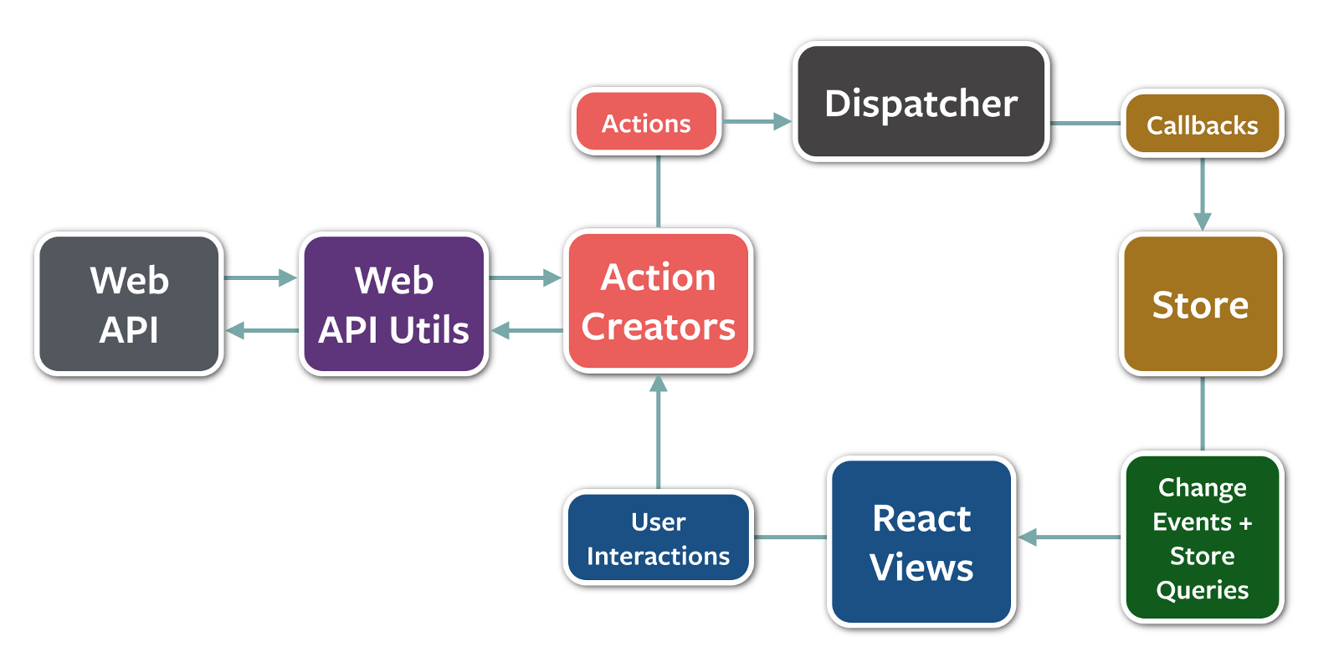* Kiến trúc Flux:

* Store: Trung tâm dữ liệu, xử lí hành động liên quan đến dữ liệu, và gửi đi thông báo cho các listener khi dữ liệu thay đổi.
* Dispatcher: Đối tượng trung gian, gửi những hành động (actions) từ view đến stores.
* View: Nhận dữ liệu và các cập nhật từ Store, và gọi các actions.
* Action: Phát tán (dispatch) actions bằng Dispatcher đến những nơi đã đăng kí (register) nhận action đó.

*3.1.3. ReduxJS:*

* Giới thiệu: ReduxJS là một thư viện Javascript giúp tạo thành một lớp quản lý trạng thái của ứng dụng. Redux được xây dựng dựa trên nền tảng tư tưởng của ngôn ngữ Elm và kiến trúc Flux do Facebook giới thiệu.

* Nguyên lý:

- Nguồn dữ liệu tin cậy duy nhất: State của ứng dụng được chứa trong một object tree nằm trong Store duy nhất.

- Trạng thái chỉ được phép đọc: Cách duy nhất để thay đổi state của ứng dụng là phát một Action.

- Thay đổi chỉ bằng hàm thuần túy: Để chỉ ra cách mà State được biến đổi bởi Action , chúng ta dùng các pure fuction gọi là Producer.

* Cấu trúc:

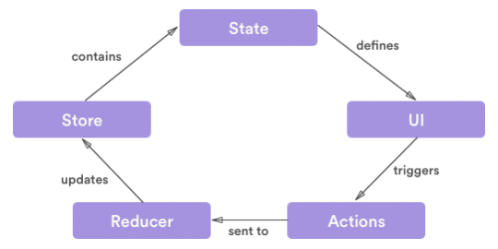

*3.1.4. React Native Map:*

* Giới thiệu: React Native Map là một component hỗ trợ cho cả Android và IOS trong việc thao tác với bản đồ. Nó cung cấp các component API đa dạng để có thể đáp ứng nhu cầu sử dụng. Cộng đồng đang xây dựng component này là tương đối lớn. Tuy nhiên việc tích hợp vào dự án thì tương đối phức tạp và do sự thay đổi nhanh chóng của môi trường React Native nên component này chỉ hỗ trợ những phiên bản React Native mới nhất. Những phiên bản cũ hơn có thể sẽ bị lỗi. Phiên bản react-native-map tại thời điểm viết tài liệu là 0.22.1

* Các component API hiện có:

- MapView

- Marker

- Callout

- Polygon

- Polyline

- Circle

- Overlay

*3.1.5. Mlab (MongoDB):*

* Giới thiệu: mLab là một dịch vụ cơ sở dữ liệu đám mây, lưu trữ cơ sở dữ liệu MongoDB. mLab chạy trên các nhà cung cấp đám mây Amazon, Google và Microsoft Azure và đã hợp tác với các nhà cung cấp dịch vụ nền tảng.

* MongoDB:

- Giới thiệu:

+ MongoDB là một hệ quản trị cơ sở dữ liệu mã nguồn mở thuộc họ NoSQL. Nó được thiết kế theo kiểu hướng đối tượng, các bảng trong MongoDB được cấu trúc rất linh hoạt, cho phép các dữ liệu lưu trữ trên bảng không cần tuân theo một cấu trúc nhất định nào.

+ MongoDB lưu trữ dữ liệu theo hướng tài liệu (document), các dữ liệu được lưu trữ trong document kiểu JSON nên truy vấn sẽ rất nhanh.

- Ưu điểm:

+ Schema linh hoạt: Do MongoDB sử dụng lưu trữ dữ liệu dưới dạng Document JSON nên mỗi một collection sẽ các các kích cỡ và các document khác nhau.

+ Cấu trúc đối tượng rõ ràng: Tuy rằng cấu trúc của dữ liệu là linh hoạt nhưng đối tượng của nó được xác định rất rõ ràng. Sử dụng bộ nhớ nội tại, nên truy vấn sẽ rất nhanh.

+ MongoDB rất dễ mở rộng.

+ Không có các join: Điều này cũng góp phần tạo nên tốc độ truy vấn cực nhanh trên mongoDB.

+ MongoDB phù hợp cho các ứng dụng realtime.

-Nhược điểm:

+ Không có tính chất ràng buộc

+ Tốn nhiều tài nguyên của hệ thống

* 1. **Thiết kế xử lí:** Sử dụng sơ đồ luồng dữ liệu DFD

1. *Hiện map:*

D1

D5

D2

D3

D6

D4

Người dùng

Thiết bị nhập

Thiết bị xuất

D1: Không có

D2: Không có

D3: Danh sách người dùng

D4: Không có

D5: Không có

D6: D3

1. Đăng ký thành viên:

D1

D5

D2

D3

D6

D4

Người dùng

Thiết bị nhập

Thiết bị xuất

D1: Tên, ngày sinh, số điện thoại, email, tên tài khoản, mật khẩu, có xe máy hoặc không.

D2: Không có

D3: Email người dùng

D4: D1

D5: Không có

D6: Kết quả

1. Đăng nhập:

D1

D5

D2

D3

D6

D4

Người dùng

Thiết bị nhập

Thiết bị xuất

D1: Tên tài khoản, mật khẩu.

D2: Không có

D3: Tên tài khoản, mật khẩu (Đã có trong CSDL)

D4: Không có

D5: Không có

D6: Kết quả

1. Đặt lịch:

D1

D5

D2

D3

D6

D4

Người dùng

Thiết bị nhập

Thiết bị xuất

D1: Điểm đi, điểm đến, thời gian

D2: Không có

D3: Không có

D4: D1

D5: Không có

D6: Kết quả

1. Chọn lịch:

D1

D5

D2

D3

D6

D4

Người dùng

Thiết bị nhập

Thiết bị xuất

D1: Điểm đi, điểm đến, thời gian

D2: Không có

D3: Thông tin người dùng

D4: D1, ID người dùng, trạng thái đặt lịch

D5: Không có

D6: Kết quả

1. Xem thông tin:

D1

D5

D2

D3

D6

D4

Người dùng

Thiết bị nhập

Thiết bị xuất

D1: Không có

D2: Không có

D3: Thông tin người dùng

D4: Không có

D5: Không có

D6: D3

1. Chỉnh sửa thông tin cá nhân:

D1

D5

D2

D3

D6

D4

Người dùng

Thiết bị nhập

Thiết bị xuất

D1: Tên tài khoản, ngày sinh, số điện thoại, email

D2: Không có

D3: Tên tài khoản, ngày sinh, số điện thoại, email

D4: D1

D5: Không có

D6: Kết quả

1. Quên mật khẩu:

D1

D5

D2

D3

D6

D4

Người dùng

Thiết bị nhập

Thiết bị xuất

D1: Email, mật khẩu, xác nhận mật khẩu

D2: Không có

D3: Email

D4: Email, mật khẩu

D5: Không có

D6: Kết quả

* 1. **Cơ sở dữ liệu:**

3.3.1. Bảng Bookings

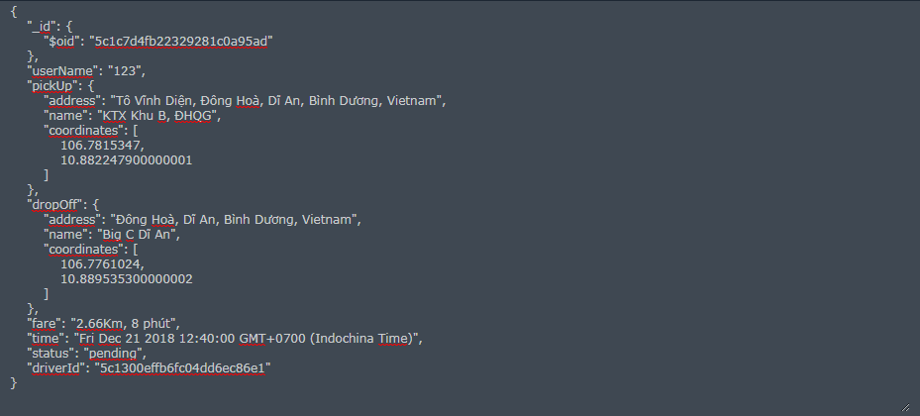

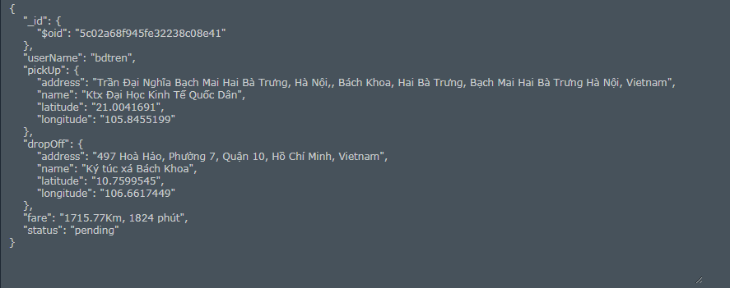

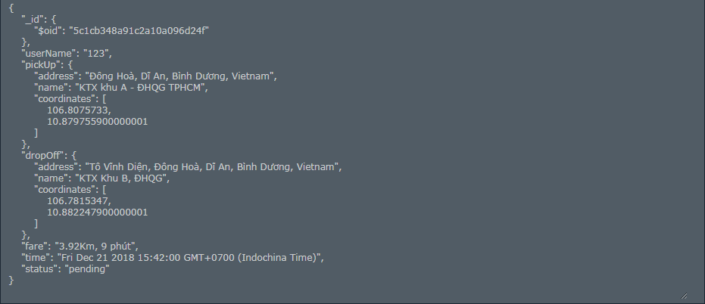

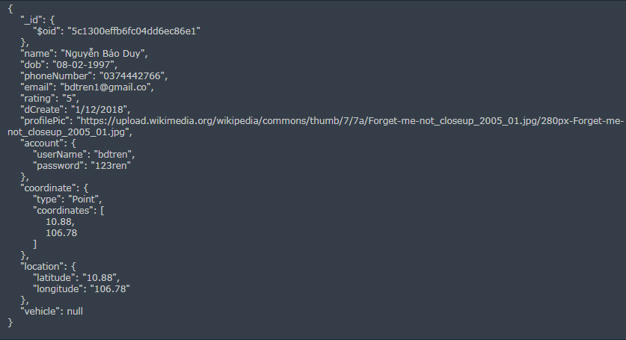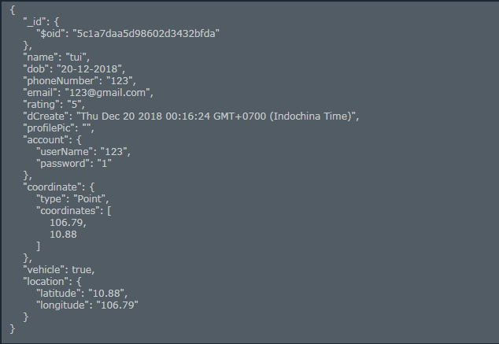3.3.2. Bảng Users

* 1. **Giao diện**

*3.4.1. Màn hình Splash:* Hiển thị khi khởi động ứng dụng

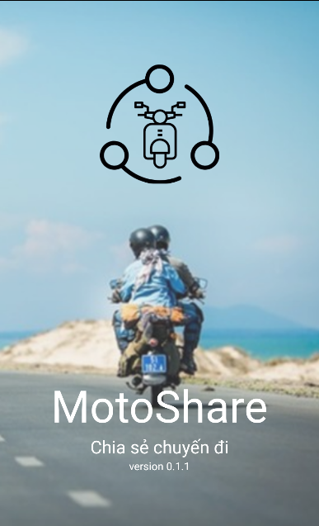

*3.4.2. Màn hình giới thiệu:*



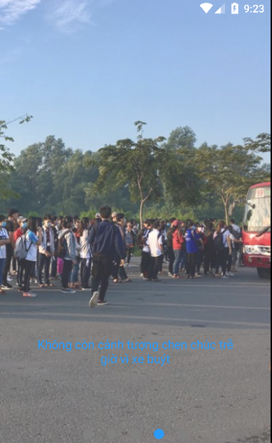



*3.4.3. Màn hình đăng nhập:*

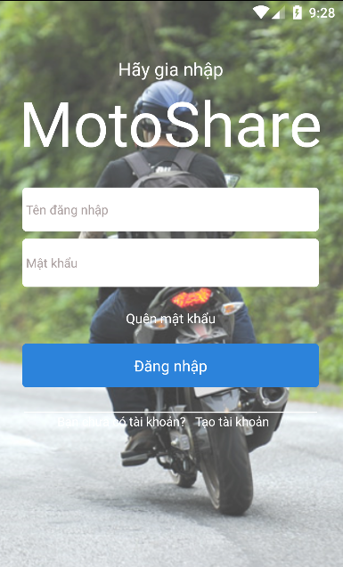

*3.4.4. Màn hình đăng ký:*

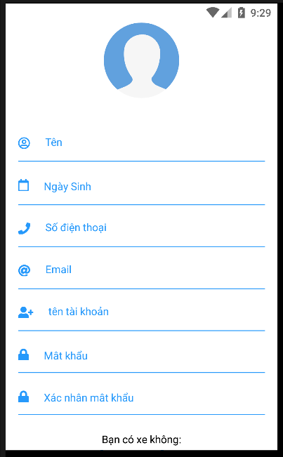

*3.4.5. Màn hình hiển thị Map:*

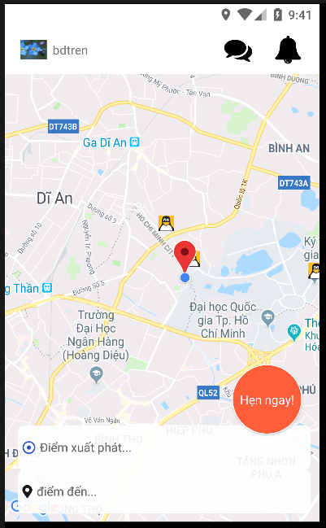

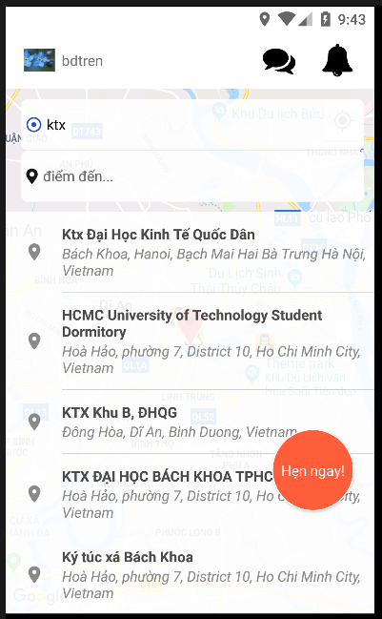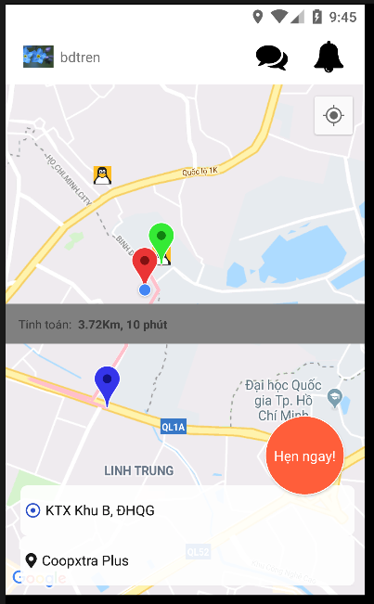*3.4.6. Màn hình đặt lịch:*

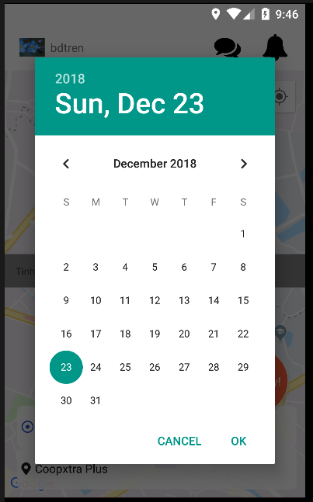

*3.4.7. Màn hình chọn lịch:*

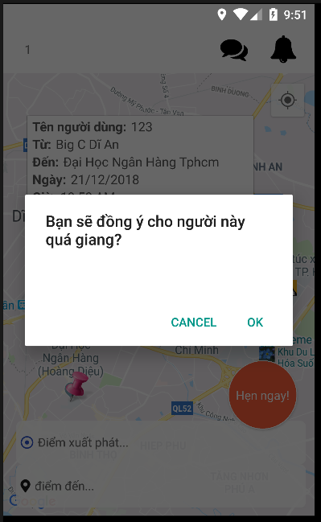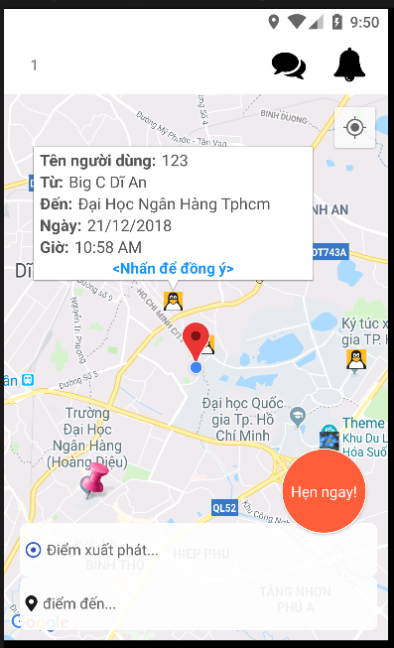

*3.4.8. Màn hình xem thông tin:*

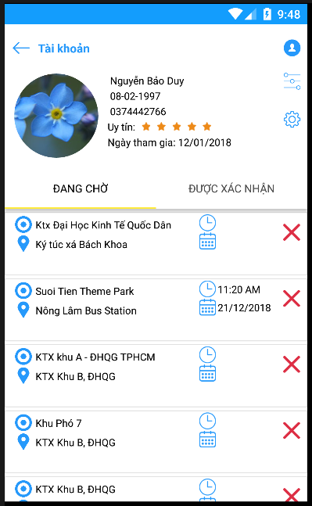

*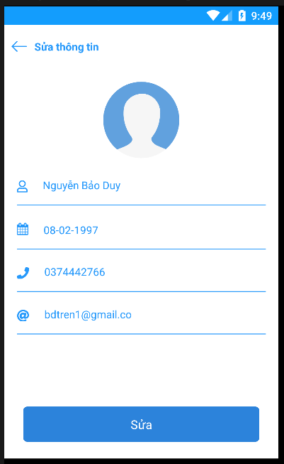3.4.9. Màn hình sửa thông tin cá nhân*

*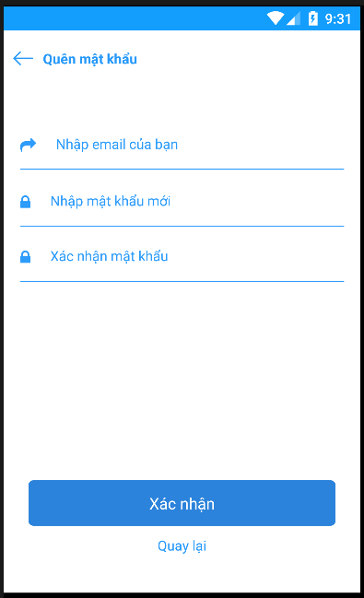3.4.10. Màn hình quên mật khẩu:*

1. **Hướng dẫn build project:**

**4.1. Cài đặt React Native**

B1: Cài đặt NodeJS

B2: Cài đặt Python2

B3: Cài đặt Java JDK (version 8 trở lên)

B4: Chạy câu lệnh sau trên command line

npm install -g react-native-cli

B5: Cài đặt Android Studio

Mở SDK Manager trong Android Studio, cấu hình như bên dưới

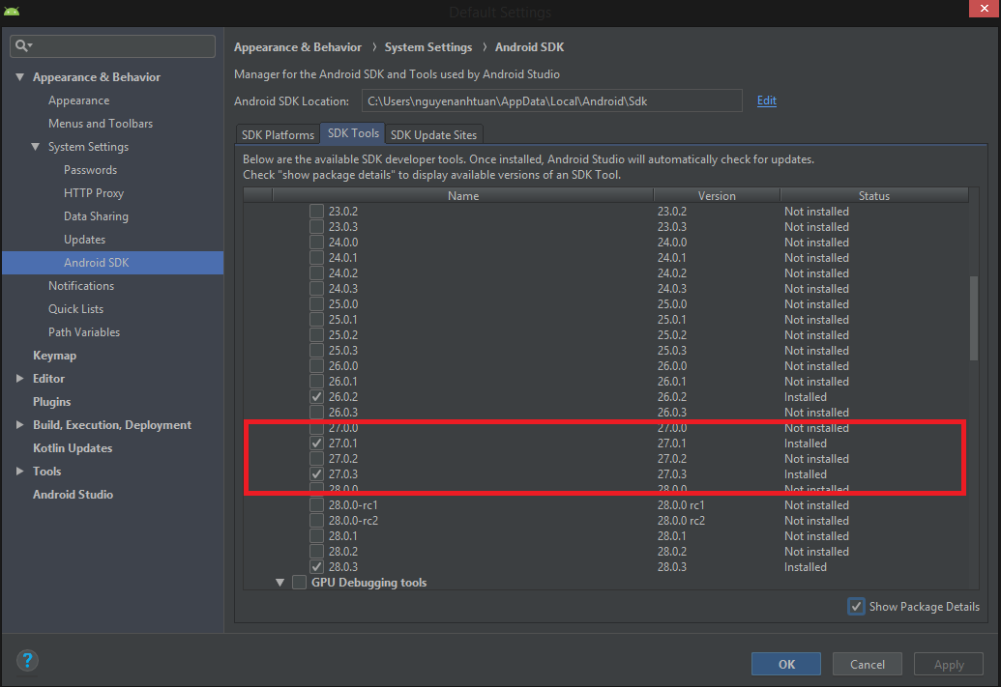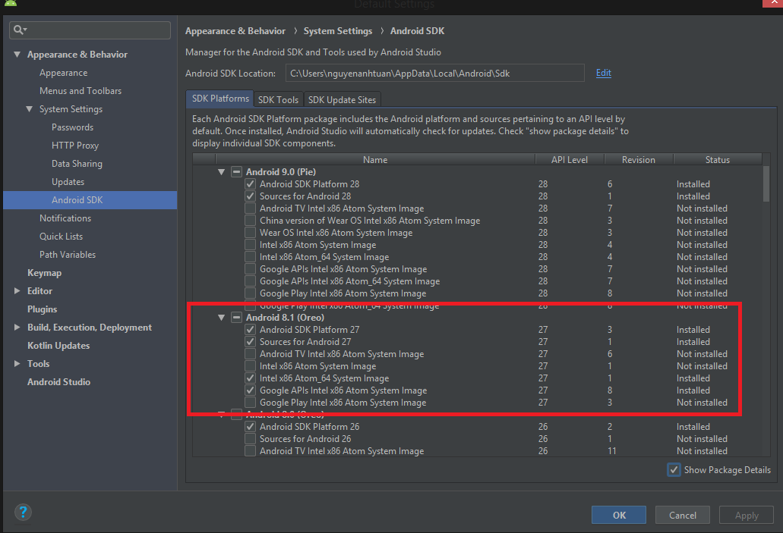

B6: Thiết lập biến môi trường:

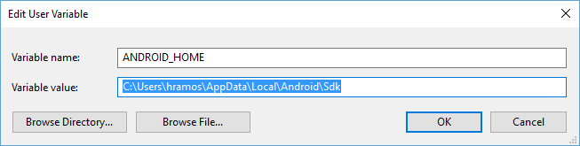Chuột phải vào Computer -> Properties ->Advanced system settings -> Enviroment variables.. -> User variables ->New

**4.2. Build Project:**

B1: Giải nén file nén, mở command line tại thư mục đó chạy lệnh

npm install

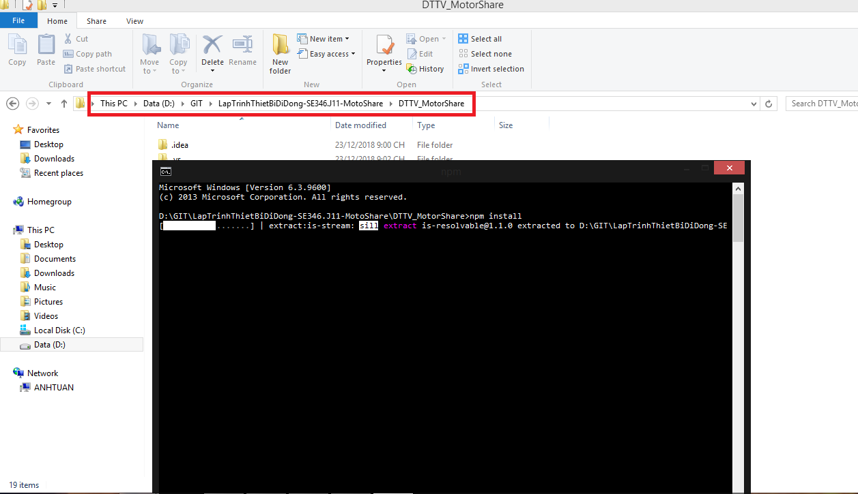

B2: Bật GPS trên máy ảo(Genymotion) và cấu hình như sau:

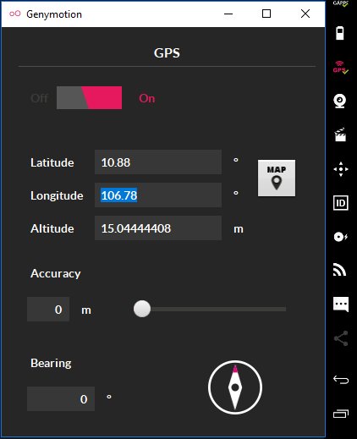

B3: Trở lại thư mục trước, mở command line tại thư mục đó và chạy lệnh:

React-native run-android

Hoặc

React-native run-ios

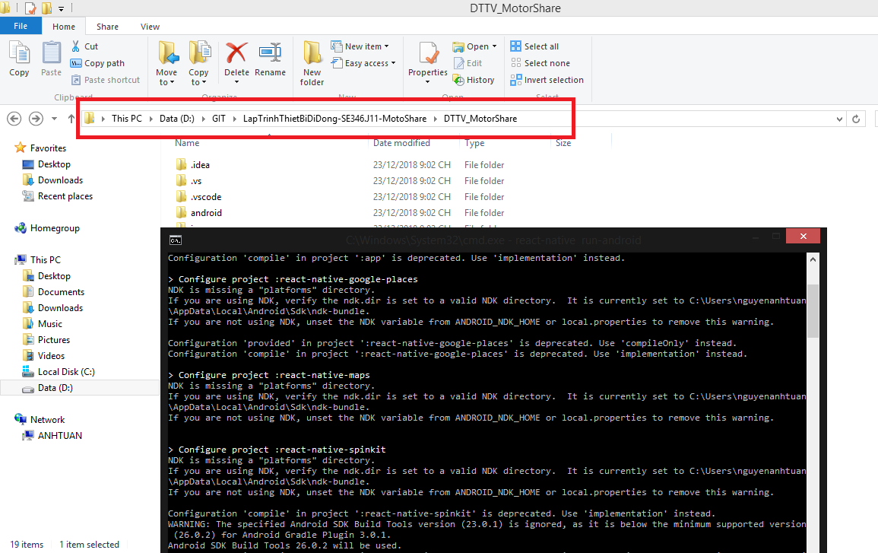

B4: Build thành công

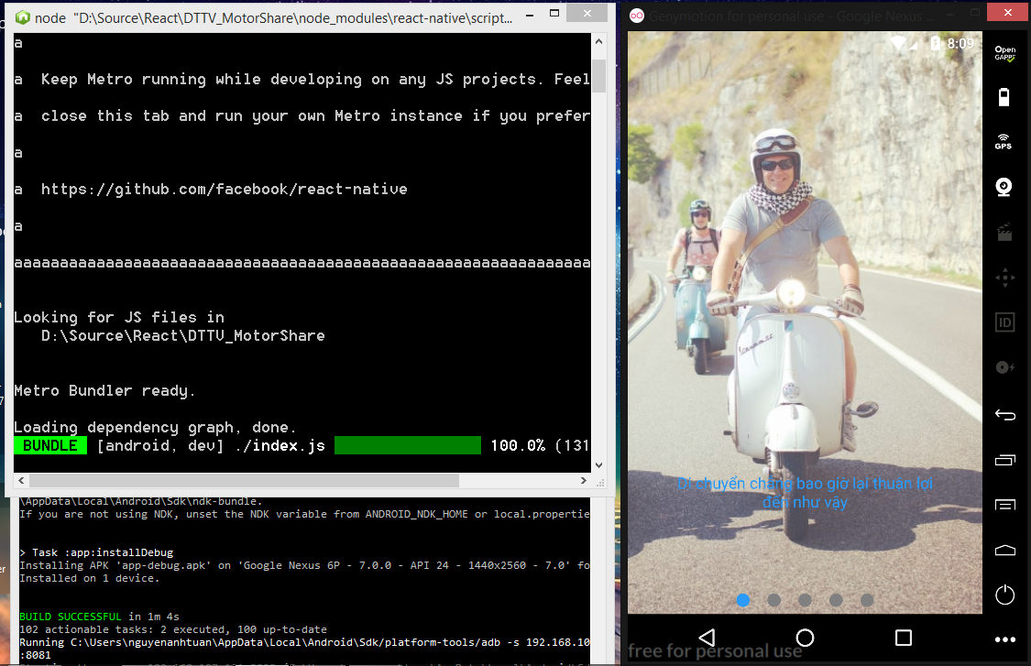

1. **Cài đặt và thử nghiệm:**
   1. ***Môi trường:***

Ứng dụng được vận hành trên môi trường Android và IOs.

* 1. *Ngôn ngữ cài đặt*
* Ứng dụng được viết bằng javascript..
* Ứng dụng được build dưới dạng file .apk
  1. ***Thử nghiệm***

Ứng dụng đã được thử nghiệm trên máy ảo và máy thật

* Máy ảo Genymotion có phiên bản Android 7.0 và 8.0
* Máy thật có phiên bản Android 7.0.1
  1. ***Đánh giá kết quả***
* Ưu điểm:
* Nhìn chung trên tất cả các thiết bị đã kiểm thử. Ứng dụng đều có thể hoạt động đúng với những chức năng đã thiết kế từ trước.
* Giao diện trực quan và dễ tiếp cận với người sử dụng.
* Nhược điểm:
* Trên một số thiết bị vẫn còn phát sinh một số lỗi không mong muốn.
* Do kiến thức về lập trình và thời gian còn hạn chế nên chưa phát triển thêm nhiều chức năng cho ứng dụng.

1. **Kết luận – hướng mở rộng**
   1. **Kết luận:**

* Nhóm đã hoàn thành mục tiêu đã đặt ra. Tạo ra một sản phẩm hoàn thiện và sử dụng được.
* Thông qua việc nghiên cứu và thực hiện bài tập lớn chúng em đã thu được nhiều kiến thức, đồng thời bổ sung thêm những kinh nghiệm quý báu cho công việc sau này. Do thời gian có hạn nên sản phẩm không thể tránh khỏi những thiếu xót. Rất mong nhận được sự góp ý của thầy để ứng dụng thêm hoàn thiện.
  1. **Hướng mở rộng:**
* Bổ sung những chức năng vào những mục chính đã thiết kế:
* Thêm chức năng thông báo khi nhận được chấp thuận từ yêu cầu đặt lịch của người dùng
* Thêm chức năng chat để những người dùng có thể trao đổi thông tin với nhau dễ dàng hơn mà không phải thông qua một ứng dụng khác